EXAMEN PROCESSUS STOCHASTIQUES
MASTER 1 ST TELECOMMUNICATIONS

NB : DOCUMENTS PERSONNELS AUTORISES
Exercice 1 (au choix avec le deuxième) 10 points
Un Investisseur, prêt à investir 1 MILLIARD DE DA, a le choix entre trois investissements :
Le premier investissement, une société de logiciels, a 10% de chances de générer un profit de 5 MILLIARDS DE DA, 30% de chances de générer un profit de 1 MILLIARD DE DA et 60% de chances de perdre le montant investit.
La deuxième société, une entreprise de quincaillerie, a 20% de chances de générer un profit de 3 MILLIARDS DE DA, une chance de 40% de réaliser un profit de 1 MILLIARD DE DA et une chance de 40% de perdre le montant investit.
La troisième société, une entreprise de biotechnologie, a 10% de chances de générer un bénéfice de 6 MILLIARDS DE DA, 70% ni de profit ou de perte et 20% de chances de perdre le montant investit.
(a) Construisez la fonction de densité de probabilité pour chaque investissement.
(b) Trouvez l’espérance mathématique pour chaque investissement.
(c) Quel est l'investissement le plus sûr ? Justifiez votre choix
(d) Quel est l'investissement le plus risqué ? Justifiez votre choix ?
(e) Quel investissement a le rendement attendu le plus élevé, en moyenne ?

Exercice 2 (au choix avec le premier) 10 points
Plus de 96% des plus grandes écoles et universités (plus de 15 000 inscriptions au total) proposent des offres en ligne. Supposons que vous choisissiez au hasard 13 de ces institutions. Nous sommes intéressés par le nombre qui propose des cours à distance.
(a) Définissez la variable aléatoire X .
(b) Énumérez les valeurs que X peut prendre.
(c) Donner la distribution de X . sous forme d’une loi de probabilité connue. En moyenne, combien d'écoles vous attendez-vous à offrir de tels cours ? Trouvez la variance.
(d) Trouvez la probabilité qu'au plus dix offrent de tels cours.
(e) Est-il plus probable que 12 ou 13 offriront de tels cours ?
(f) Utilisez des chiffres pour justifier votre réponse numériquement et répondez en une phrase complète.
NB : Pour les calculs des probabilités, l’espérance mathématique et la variance, utilisez la formule de la fonction de probabilité vue dans le cours pour la loi que vous devez définir en (a).

Exercice 3 (au choix avec le quatrième) 10 points
Un écho peut être modélisé avec un système SLIT causal analogique décrit par l'équation suivante :
y (t) = x (t) −0.5x (t − 10).
(a) Pouvez-vous expliquer le bien-fondé de cette équation pour modéliser un écho ?
(b) Trouvez la réponse impulsionnelle h (t).
(c) Trouvez sa fonction de transfert H(p). Est-il stable ? Justifiez votre réponse
(c) Trouvez la réponse en fréquence H(f) et tracez |H(f)|
(e) dans les questions précédentes de cet exercice nous avons supposé que l’écho introduit un retard égal à 10 mais si on suppose maintenant que ce retard est inconnu est τ. Réécrivez l’équation temporelle du SLIT, sa réponse impulsionnelle h(t) et sa réponse fréquentielle H(f) en fonction de τ. Essayez de discuter, sans faire de calcul, l’effet de τ sur le signal reçu y(t) (si τ est élevé ou faible que se passera-t-il ? ….etc).

Exercice 4 (au choix avec le troisième) 10 points
a)- Ci dessous nous avons un filtre (ou système LTI) avec son entrée et sa sortie.
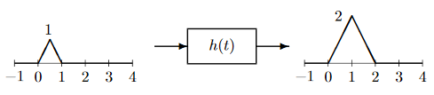
Trouvez sa sortie dans ces deux cas
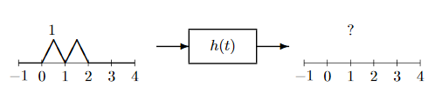
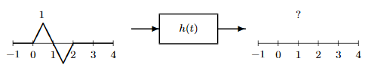
(b) Ci dessous nous avons un filtre (ou système LTI) avec son entrée et sa sortie.
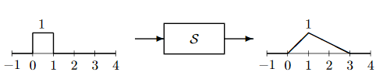
Trouvez sa sortie dans ce cas
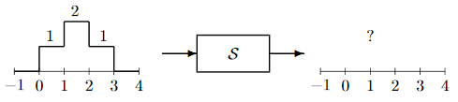
(c) Ci dessous nous avons un filtre (ou système LTI) avec son entrée et sa sortie.
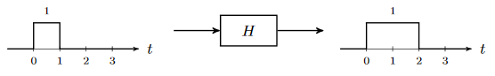
Trouvez sa sortie dans ce cas
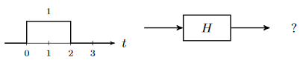
(d) Soit un système LTI donné ci-dessous:
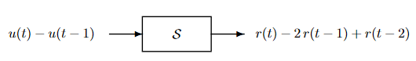
Trouvez la réponse impulsionnelle de ce SLIT

